**Objetivo de aprendizaje**

* Contar números del 0 al 100, de 1 en 1 (OA 1)
* Leer números del 0 al 10 de uno en uno y representarlos en forma concreta, pictórica y simbólica. (OA 3)

**Instrucciones: Observa la lámina y luego responde en forma oral las siguientes preguntas , señalando el cómo lo supiste. ( Lo importante es que la alumna sepa que contar es el procedimiento que les permite responder esta pregunta: ¿cuánto?)**

**Un lugar de diversión**

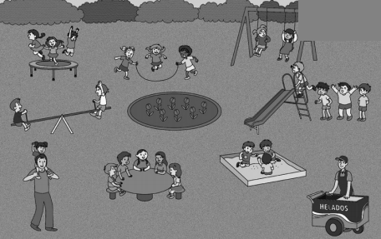

¿Creen ustedes que en esta plaza de juegos, podamos encontrar algo relacionado con matemática?

• ¿Cuántos niños se están columpiando?

• ¿Cuántos niños hay en el pozo de arena?

• ¿Cuántos baldes hay en el pozo de arena?

• ¿Alcanzan los baldes para todos los niños?

• ¿Cuántos niños hay en la fila del resbalín?

• ¿Cuántos perros hay en la plaza? Ninguno, ¿y cómo podemos expresar matemáticamente la ausencia de elementos? (Con un 0)

**En internet ingrese al siguiente sitio** <https://www.youtube.com/watch?v=fPcbTsQg3QA>

**Observe el video para que se apoye al realizar conteos ascendentes y descendentes**

En compañía de un adulto realice juegos de conteos de ascendentes y descendentes, puede hacerlo de manera melódica, como si fuera una canción, en conjunto, en voz alta con la condición de que cuando la secuencia de números sea hacia adelante aumentarán el volumen cada vez más hasta llegar a 100; cuando cuenten hacia atrás, disminuirán el tono de la voz hasta llegar al 1. Puede hacer secuencias de 2 en 2, de 5 en 5 y de 10 en 10.

Realice conteos de elementos o colecciones de porotos, lápices, juguetes, u otro elemento que pueda manipular y sirva para contar hasta 100. También puede apoyarse de tablas de doble entrada como esta.

